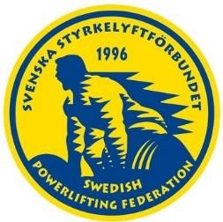
Utrustningskontroll

Tävling____________________________ Datum__________________ Klass_________________________

TK__________________________ Boknr___________ Domare________________________ Boknr_______________

Obs! Notera antal |  | Lyfttrikå |  |  |  |  | Bänkpresströja |  |  |  |  |  |  |  |  |  |  | Lindor /  Värmare
Namn | Svart | Röd | Blå | Vit | Alt. | Svart | Röd | Blå | Vit | Alt. | T - shirt | Topp | Erector - shirt | Under - byxa | Strump  - par | Bälte | Skor | Knä | Hand  - led | Övr. | Lyftar Sign.

